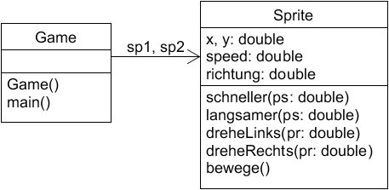
Aufgabe 1

Das Sprite-Modell wird um Parameter erweitert:

schneller (ps) erhöht das Attribut speed um den Wert des Parameters,
langsamer (ps) verringert es.

dreheLinks (pr) erhöht das Attribut richtung, dreheRechts (pr) verringert es.

bewege() benötigt keinen Parameter – diese Methode bewegt den Sprite weiterhin entsprechend seiner aktuellen Richtung und Geschwindigkeit, die vorher für die Attribute eingestellt wurde.

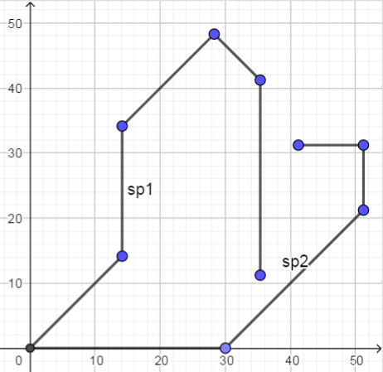
Auftrag:
Implementiere die Klassen Sprite und Game, dieses Mal mit Parametern.

Wie im vorigen Arbeitsblatt soll die main-Methode die beiden Sprites bewegen, so dass sie die abgebildeten Wege „ablaufen“.

Wenn du dein Projekt übersetzt hast, führe die main-Methode einmal aus. Prüfe mit dem Objektinspektor, ob beide Sprites sich an ihrer Zielposition befinden.

Aufgabe 2

Entwickle ein Programm zur Verwaltung von Bankkonten.
Jedes Konto hat einen Kontostand in Euro. Für Konten soll eine Methode zum Einzahlen und eine zum Abheben von Geldbeträgen zur Verfügung stehen (die Beträge werden als Parameter übergeben). Außerdem soll es eine Methode zum Zahlen von Zinsen auf den aktuellen Kontostand geben. Der Zinssatz wird als Parameter übergeben.
Es soll eine Hauptklasse geben, die zum Testen zwei Kontoobjekte erzeugt. In der main-Methode werden die Konto-Methoden mit verschiedenen Werten für die Parameter aufgerufen.

- Stelle das Modell als Klassendiagramm dar.

- Implementiere deine Klasse mit BlueJ.

- Zeichne ein Objektdiagramm der Situation nach Ausführen der main-Methode.

Autor: Christian Pothmann – cpothmann.de
Freigegeben unter CC BY-NC-SA 4.0, März 2021

